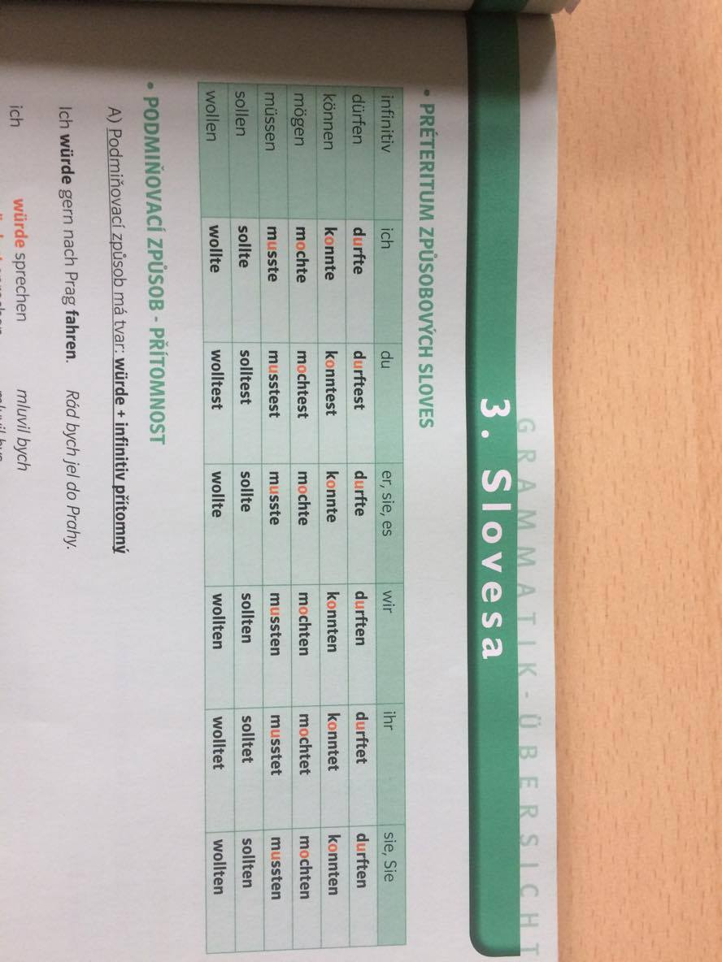

Museli jsme jít domů.

Nemohl jsem mu pomoci.

Měli jsme to auto opravit včera.

Nesměl se dívat na televizi.

Nemohl jsem tě vyzvednout.

Nesměla dvě hodiny jíst.

Chtěli jsme jet do Švédska.

Oni nechtěli jet do Švýcarska.

Musel jsem hrát fotbal.

Ona tam nesměla parkovat.

Musela jste si zarezervovat pokoj.

Museli jsme přestoupit.

Nemohl jsem mu koupit auto.

Nechtěli jsme je navštívit.

Nemohli jsme je najít.

Chtěli jsme jen malovat.

Museli jsme se učit rusky.

Chtěli jsme ji vidět.

Dnes jsme nemuseli nakupovat.

Chtěl jsi mi pomoci?

Nemuseli jsme s nimi mluvit.

Nesměl jsem mu to říci.

Nemohl jsem s ní pracovat.

Museli jsme jim poslat zprávu.

Oni nás chtěli vidět.

Mohl jsem to pro ni udělat.

Nesměl jsem mluvit s jejich šéfem.

Nemohli jsme začít v lednu.

Nesměli jsme nic plánovat.

Nemohl jim to ukázat.

Nemohli jsme je znát.

Nesměli jsme jít už více.

Nemohl jsem nic dělat.

Nemohli jsme to auto zaparkovat před dům.

Museli jsme sedět na stole.

Nesměli jsme položit naši kočku vedle psa.

Chtěl jsem koupit sýr, máslo a mléko.

Nemohla najít pepř a sůl.

Ona nechtěla koupit pomeranče.

Chtěli jsme jíst zmrzlinu.